旅游与商贸系职教周系列活动|中华茶礼品味千年
为贯彻落实全国职业教育大会精神,进一步营造全社会关心支持职业教育的良好氛围，根据邯郸市教育局等九部门关于印发《邯郸市2021年职业教育活动周方案》的通知（邯教〔2021〕183号）和我院2020年职业教育活动周要求，旅游与商贸系高速铁路客运乘务教研团队结合此次职教周“技能让生活更美好”的活动主题与自身专业特色并秉承陶冶学生情操、培塑学生品德、提升学生知识品位及传承中华传统礼仪的目的于5月28日在实训楼C312教室开展了“中华茶礼品味千年”活动。
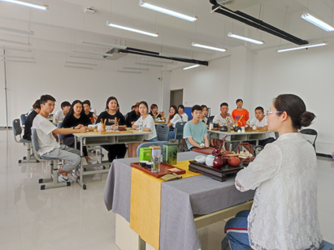

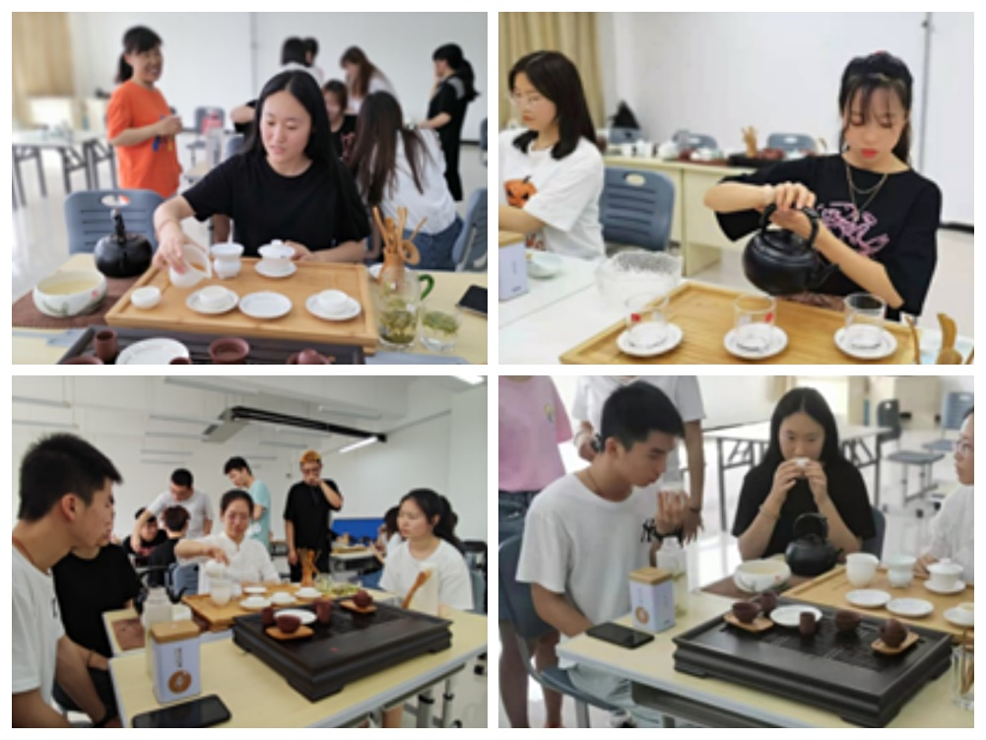
茶文化是中华传统文化的重要组成部分，自古以来，与插花、挂画、焚香并称四艺。自古以来我国都以礼仪之邦著称，传承文明礼仪，是当代大学生义不容辞的责任。

本次体验活动的讲解及指导老师是旅游与商贸系高铁专业主任韩宁老师。活动初始，韩宁老师先为同学们讲解了中国茶文化的起源与发展，老师从茶的种类、各类茶的加工工艺，茶德、茶礼等方面向大家进行了基本普及。接下来同学们对现场布置好的茶席茶器及提供的茶叶种类进行认知，韩老师重点为同学们讲解了茶艺活动中冲泡红茶、乌龙茶及绿茶的程序与技法，同学们兴趣高涨，积极试用和体验。
在老师的指导下，大家首先以温壶、烫杯、装茶等多步骤进行茶艺活动的体验，完成了完整的茶艺操作过程。大家通过沏茶、赏茶、闻茶、饮茶等亲自体验茶文化。大家在沉静优雅的茶艺活动中，学习泡茶的要领；在醇厚的茶香中，感受传统文化的魅力。两个小时的茶艺课很快就结束了，大家意犹未尽，纷纷向韩老师询问不同茶叶的泡制方法。本次活动不仅使同学们在高雅有趣的学茶活动中体验中国传统文化，还品尝了多种香茗，大家在识茶、泡茶、品茶的过程中获得了快乐。

供稿：李雪峰 韩宁

